Voici des captures d’écrans de mon feedly pour l’axe de recherche SQL/noSQL:

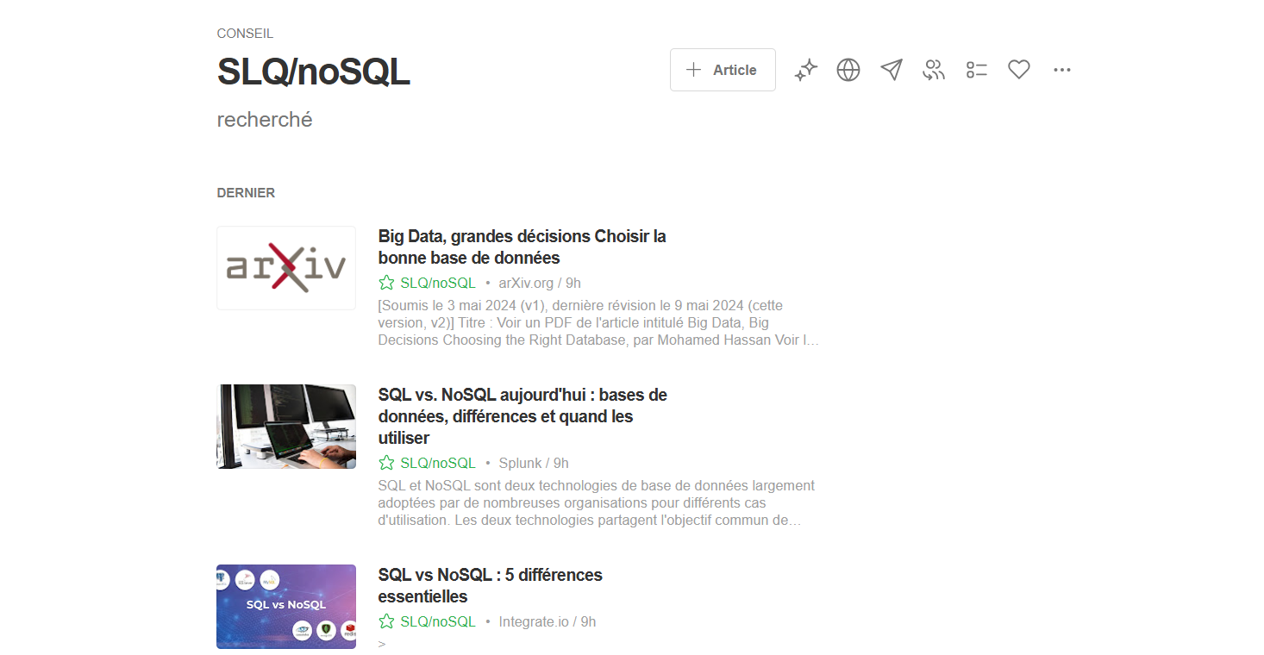

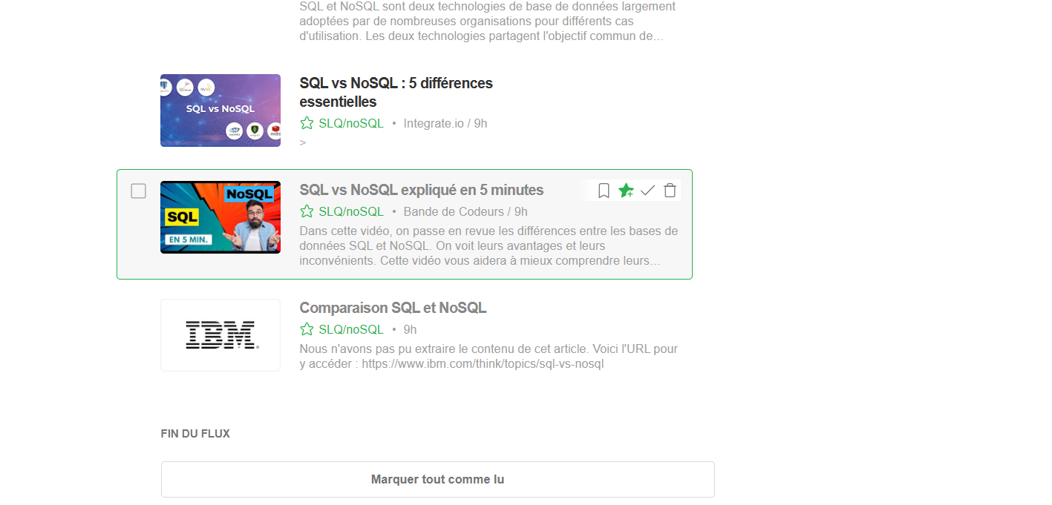

Voici des captures d’écrans de mon feedly pour l’axe de recherche Frameworks populaires et sécurité web:

